新点标证通使用手册
注意：手机ca会绑定手机使用期间只能在同一个手机上使用，如遇手机丢失的问题请及时联系客服处理。客服热线：0592-5053312 客服QQ：1019034719 3658856898

- 登陆系统点击马上申请开通，扫码下载标证通。（苹果手机打开app store搜索新点标证通下载即可）
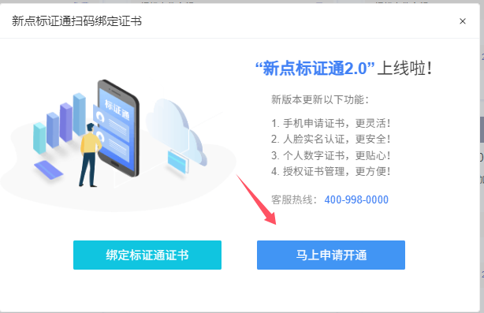
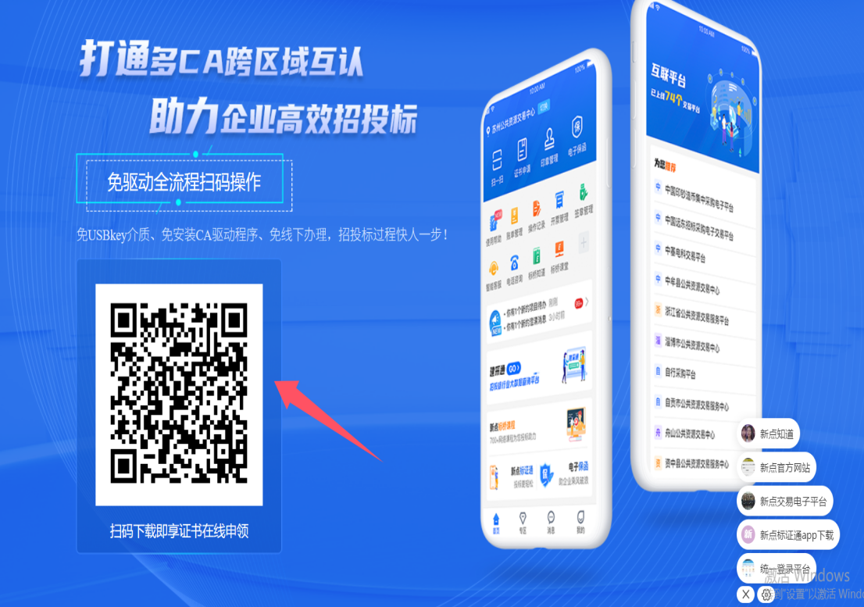
2.输入手机号获取验证码直接登陆标证通。同时到我的里面实名认证一下。
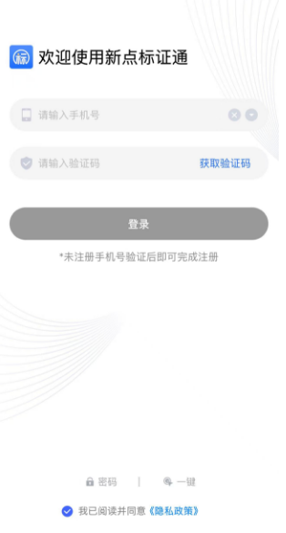
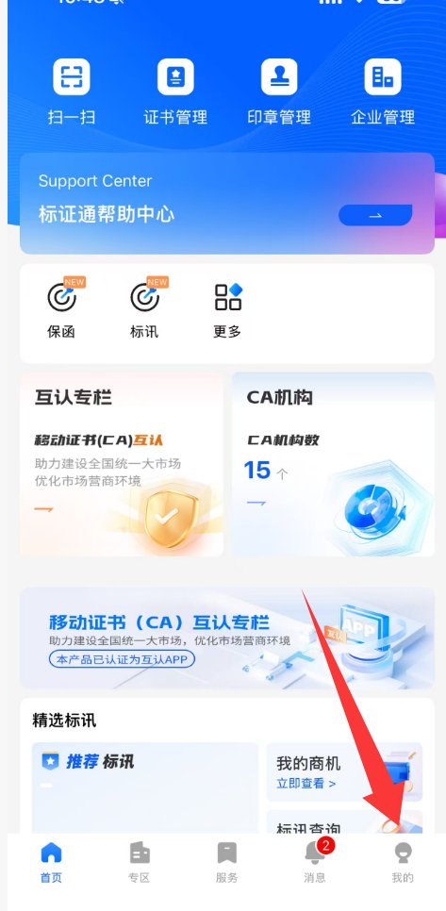
3.登陆后点击证书管理，点击新增证书，选择事件证书。
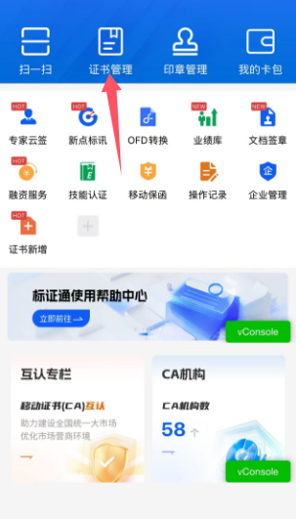
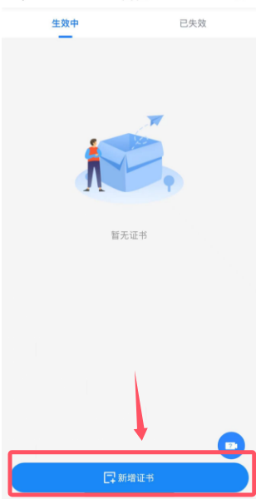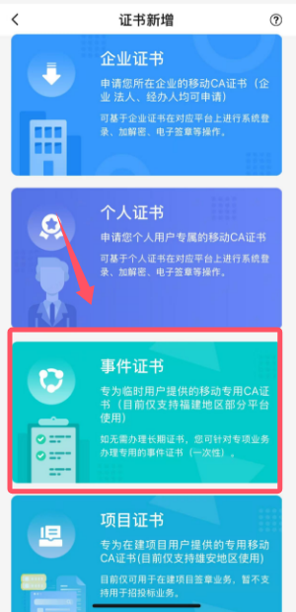

- 扫描的报名后的手机证书的项目编码，申请证书。
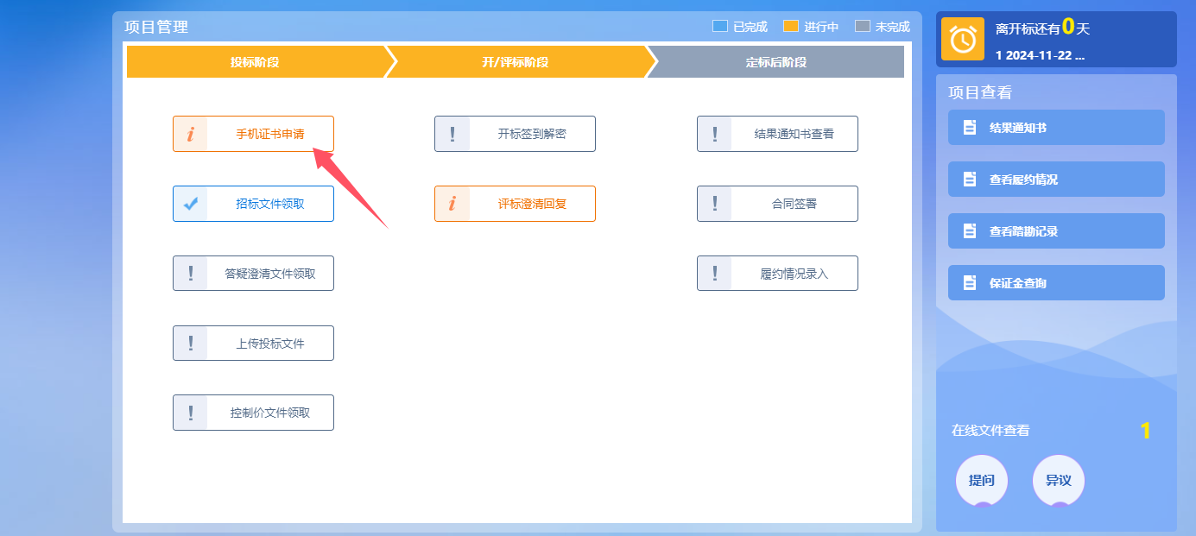

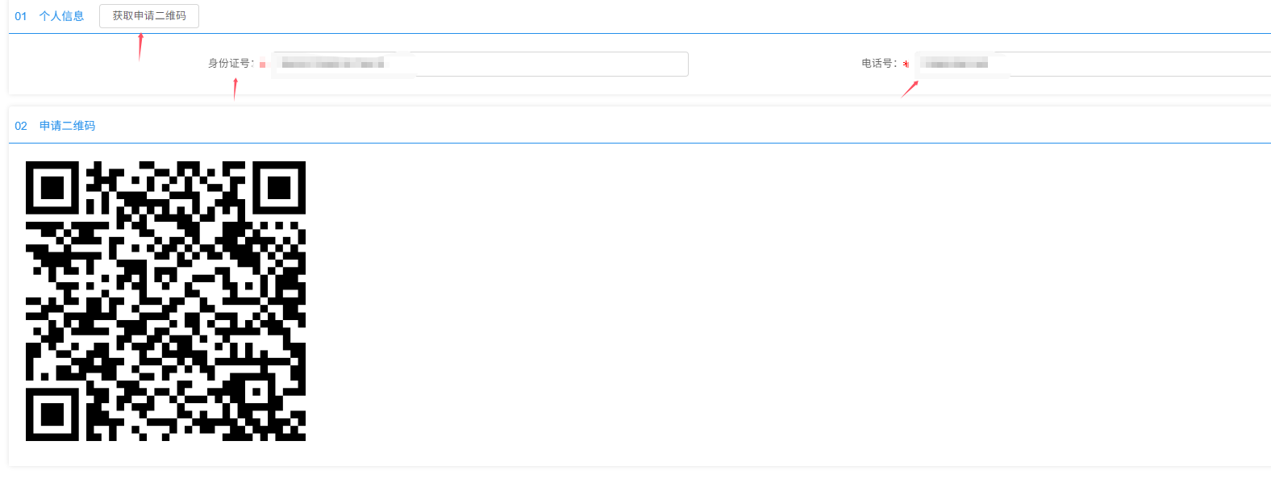
- 扫码后弹出申请事件证书的页面
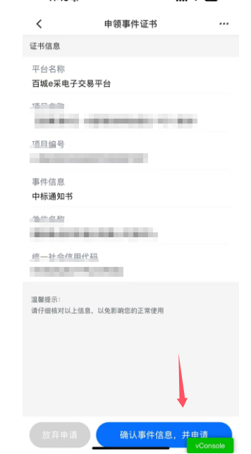

- 填写并核对相关资料，上传营业执照并提交。
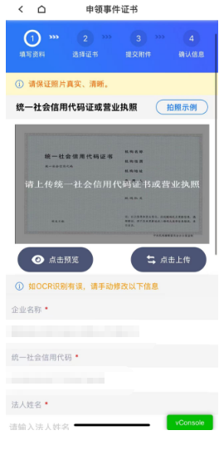
- 选择百城e采事件证书（注意：当扫码的项目结束后事件证书会注销），并点击下一步。
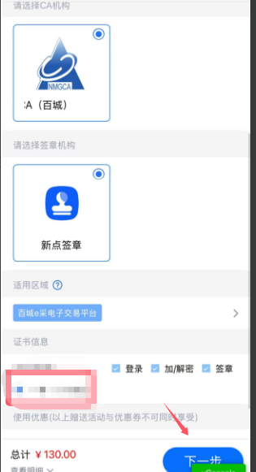

8.下载企业授权书模板，完善对应的信息后拍照上传。上传的图片详见示例。上传完成后点击提交审核。

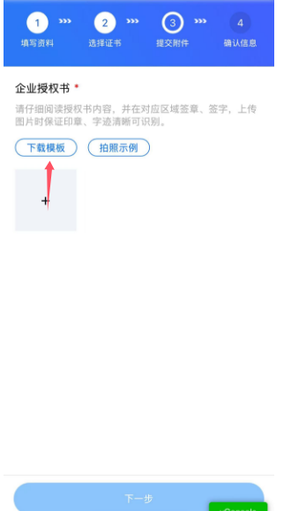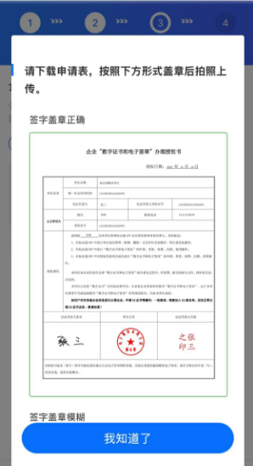
9.提交完成后，申请记录会在审核中，当审核通过后就会到待支付中，支付费用后需及时下载证书和设置证书密码。（注意：后续盖章都需要输入6位的证书密码，且证书密码不可找回，请牢记密码！）
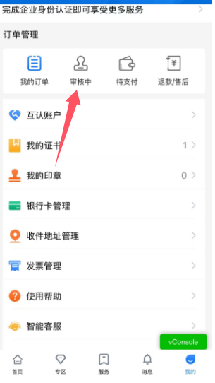
10.下载完证书后进行证书检测。在证书管理的生效中可以看到对应的生效中的证书，点击进去后，点击更多输入密码进行证书检测，如提示检测通过则为办理成功。
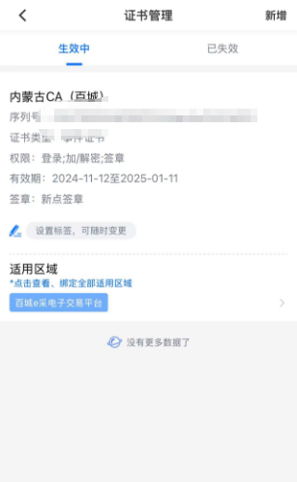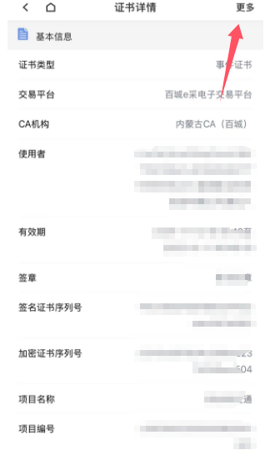
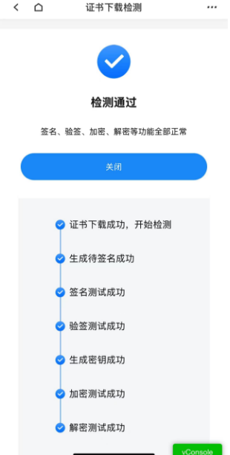

- 证书绑定。申请成功后需进行绑定激活，用账号密码登陆交易平台后根据弹窗点击般的标证通证书。用标证通扫码后输入密码即可绑定。
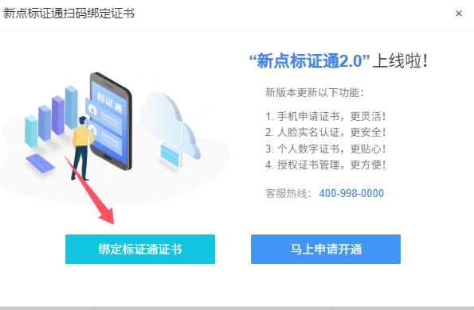
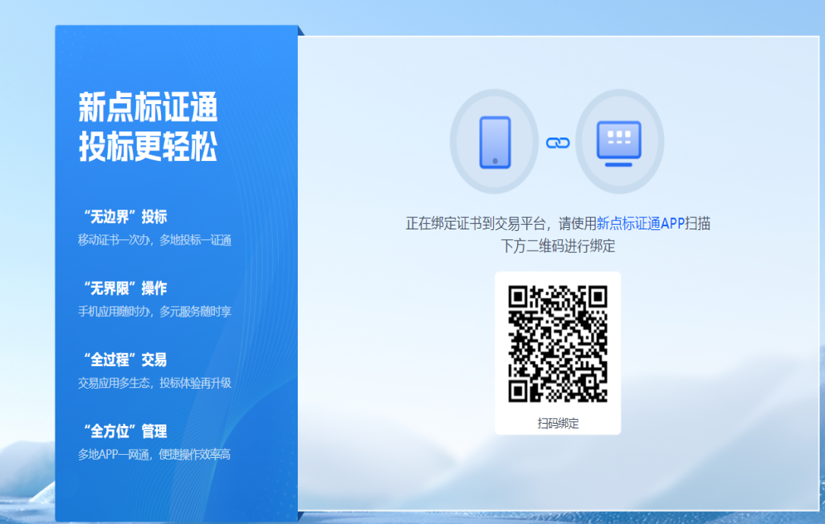

- 标证通的使用。标证通注册并绑定好后可以使用标证通登陆，制作投标文件的时候通过手机扫码制作。


13.投标软件下载
在百城e采电子交易平台的右侧，点击“常用下载”，进入后下载“新点投标文件制作软件（厦门百城版）”，下载好后安装这个安装包，本安装包中包含了新点的驱动，安装过程中会覆盖之前下载的驱动，之前驱动的相关设置不用更改，确定和下一步即可。
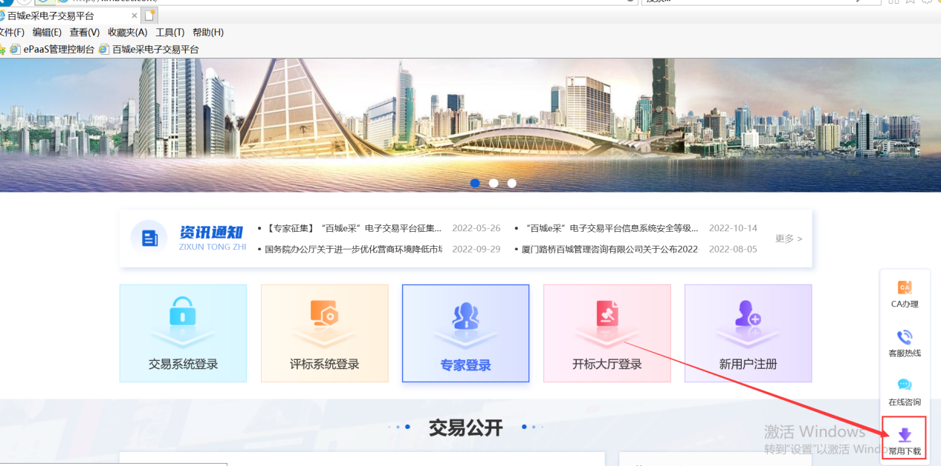

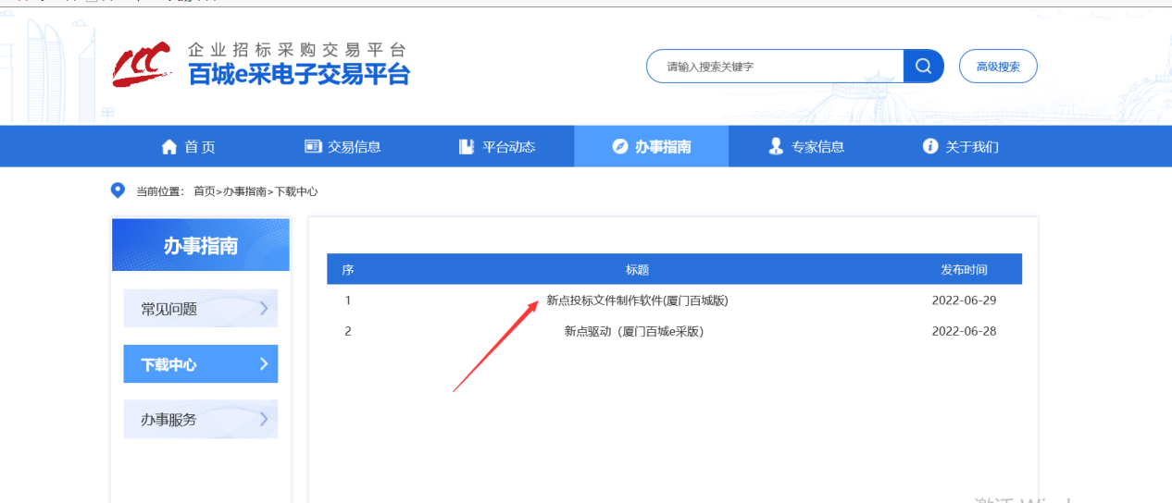
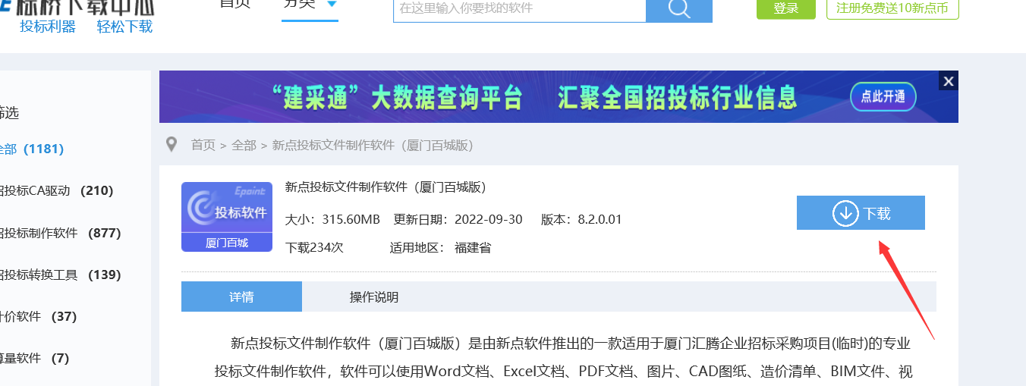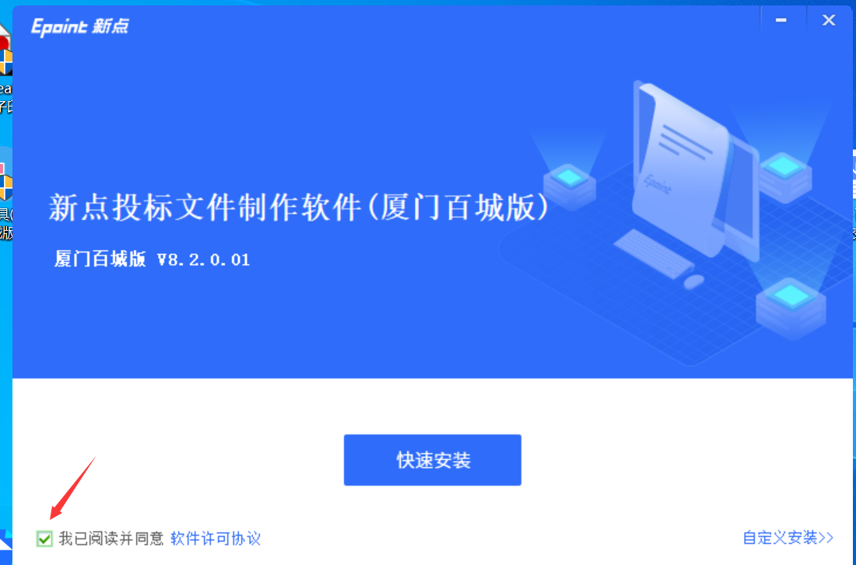
14.下载招标文件，下载后如下图。
下载后通过投标工具打开。读取单位的时候选择扫码验证。
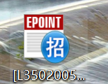
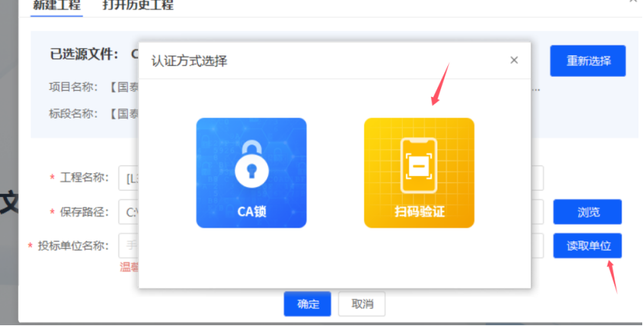
打开后会进入这样的一个界面里面可以看到招标基本信息和招标文件的正文。
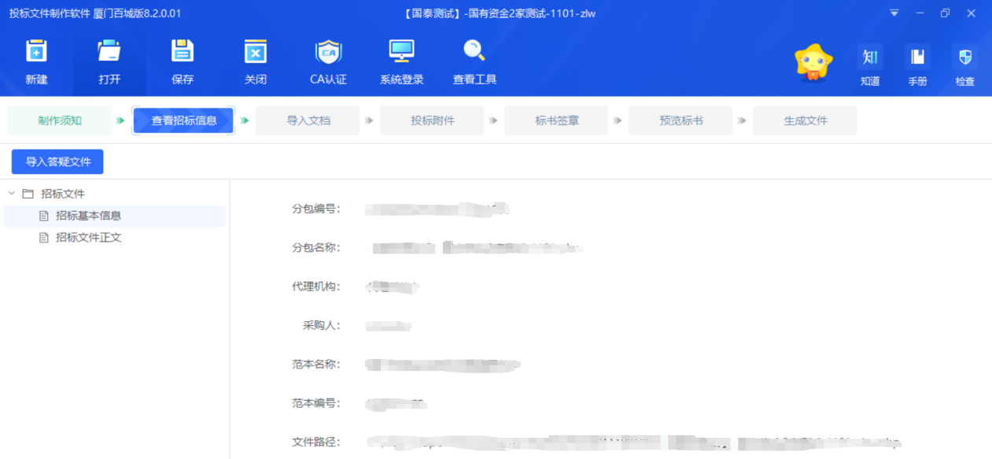
导入投标文件等相关材料
点击“导入文档后”会进入下面这个界面，这里需要导入“投标文件正文”等招标文件要求的相关文件，还有需要输入一览表的相关数据。导入方式点击导入文档后选择相关文件即可，如果导入错误文档重新导入即可，新导入的文件会覆盖掉前面的文件。（注意导入的文件不要超过500M，图片多的大文件建议转为pdf后导入）
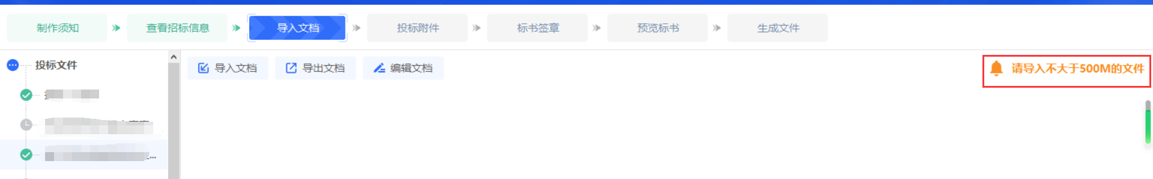
投标附件导入
招标文件有要求上传投标附件的情况下的点击导入文档上传附件即可，上传错误的删除即可。注意：如果招标文件没有相关要求的无需上传投标附件。
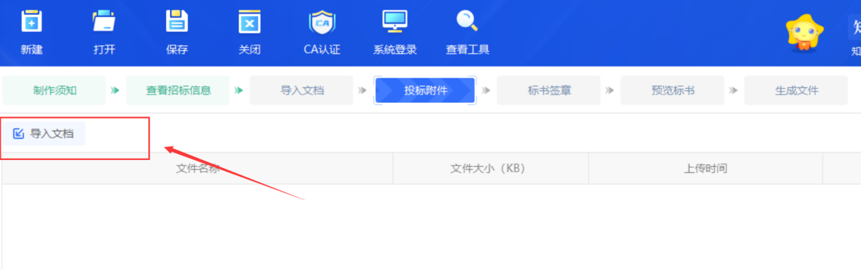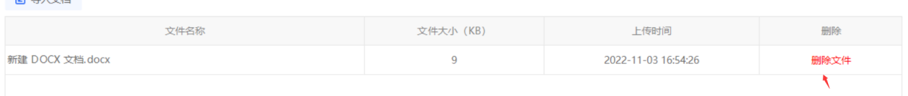
标书签章
在上传完相关文件后，点击标书签章，在这里请先将所有文档转为pdf。点击上方的批量转换即可。
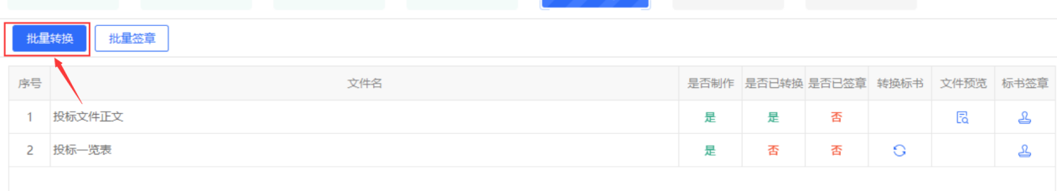
转换完pdf后可以选择批量签章，或者单个签章。点击批量签章后左上角会出现所有需要签章的文件，同时也有已签章和未签章的情况，绿色的是签章过的，红色是未签章。盖章的方式同上扫码盖章，并可选企业法人。
盖完章后，请点击预览标书，这里可以查看你制作的投标文件和投标一览表。
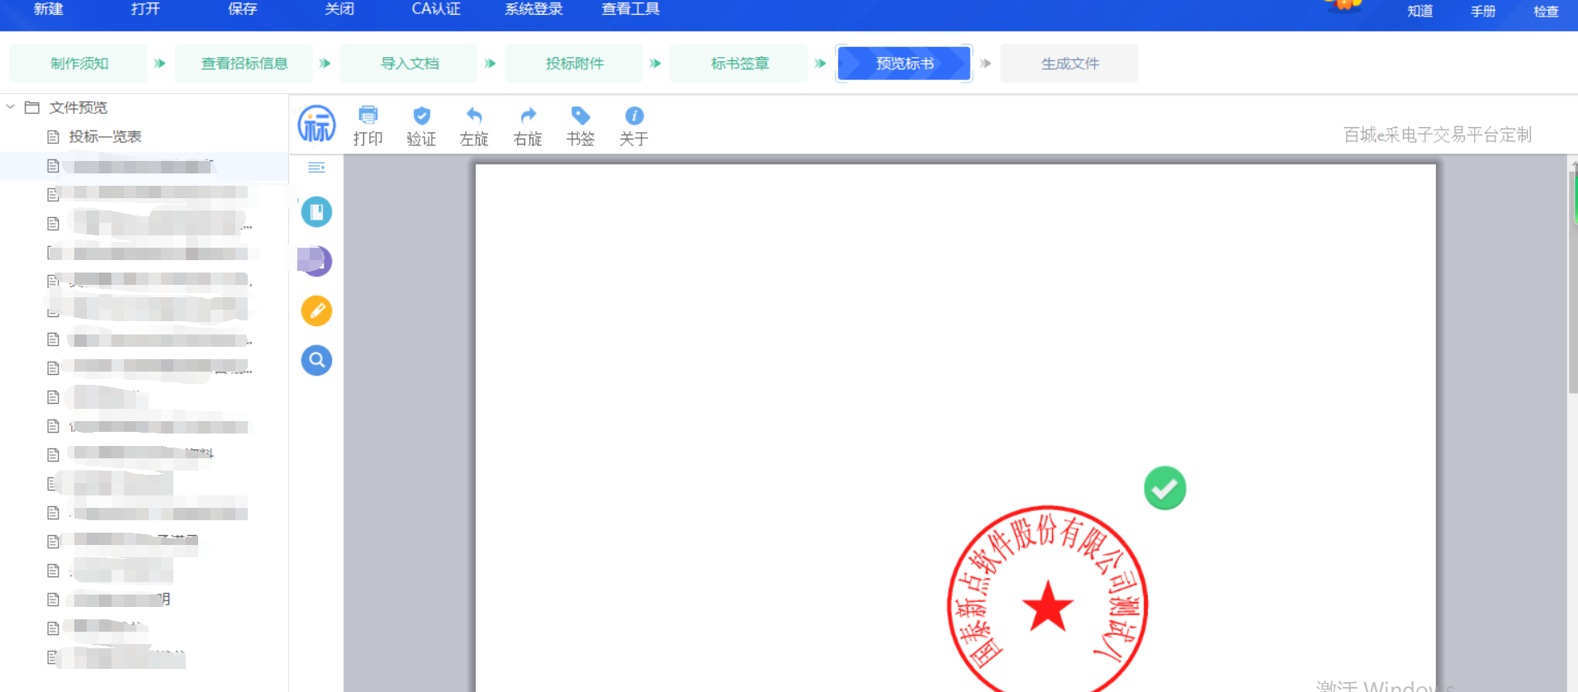
生成文件
最后是生产文件，点击生成投标文件。
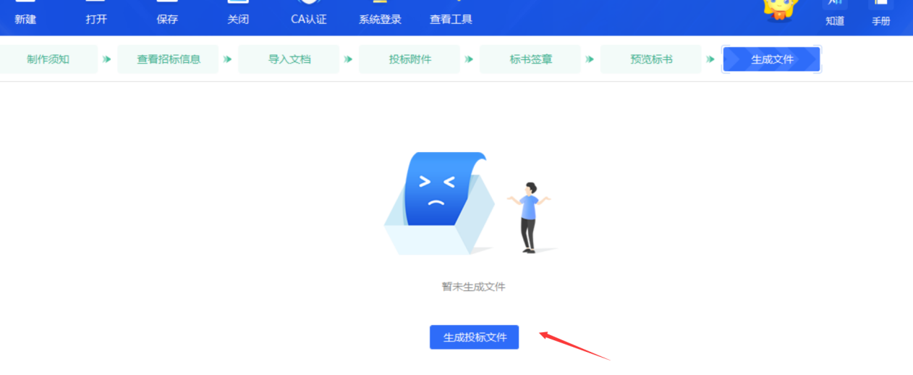

在这个页面请耐心等待。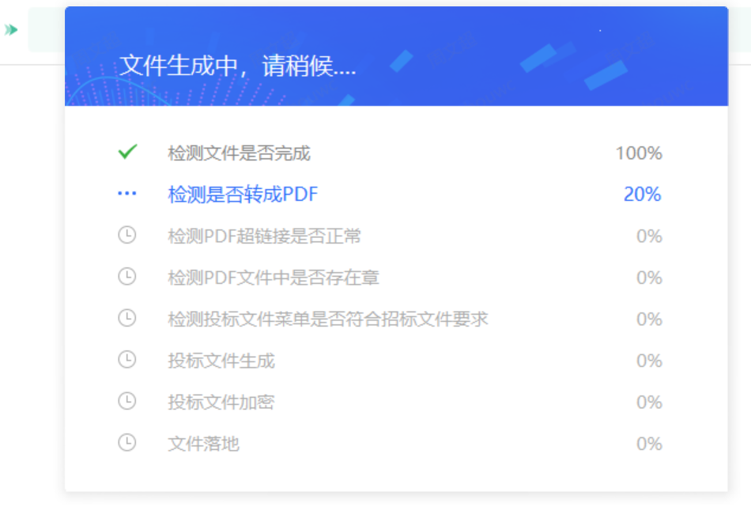
出现标书信息确认后点击确认。
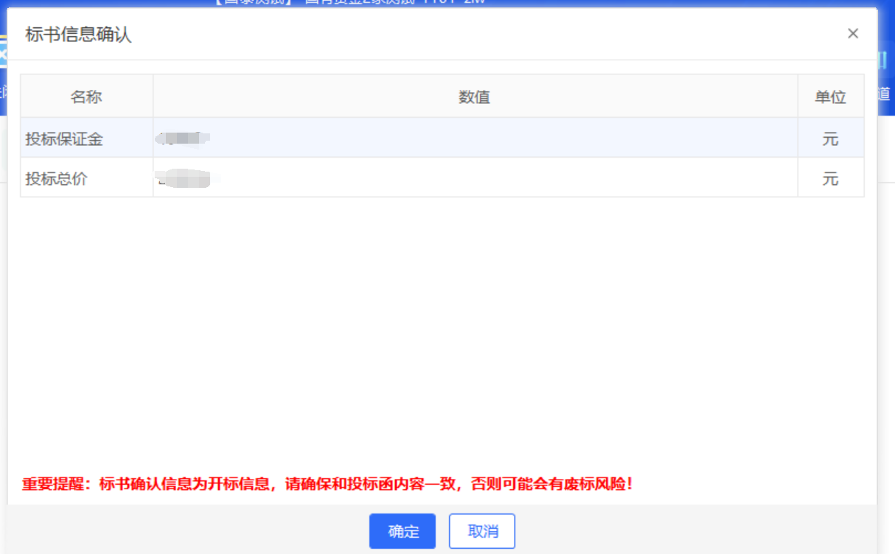
确认后选择文件生成的地址，后会生产两个文件。一个加密的和一个没加密的没加密的自己可以查看投标文件，加密的就是要上传到网站上的投标文件。

